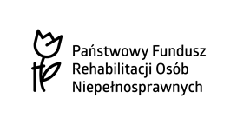
Załącznik nr 5 do SWZ NIZ.272.TP.4.2021
Wzór oświadczenia o posiadanej wiedzy i doświadczeniu
Wykaz dostaw
Dot. postępowania:
„Dostawa fabrycznie nowego samochodu osobowego 9-miejscowego, dostosowanego do przewozu osób niepełnosprawnych dla Starostwa Powiatowego w Wadowicach na potrzeby realizacji projektu pn. „Otwarty Samorząd – Aktywny Mieszkaniec – organizacja usług indywidualnego transportu door-to-door na terenie powiatu wadowickiego”

Lp. | Rodzaj dostawy  (zakres rzeczowy ) | Całkowita wartość dostawy  (brutto) | Data wykonania | Miejsce wykonania | Podmiot na rzecz którego wykonane były dostawy

* Należy wykazać dostawy potwierdzające spełnianie warunku określonego w części VIII pkt 2 d SWZ
data |  | podpis Wykonawcy

